محظّر لغاية: 1 نيسان، الساعة الثامنة والنصف صباحاً

مجموعة كليفتون الجديدة
من بوم إيه مرسييه

فنّ تعزيز التوازن
بين الحداثة والطابع الكلاسيكي

من خلال ساعات تجمع بين الأداء التقني وأساليب جمالية لافتة، تستعيد بوم إيه مرسييه الإثارة الناجمة عن فترات التجدّد التي تجعل من كل عام يمرّ لحظةً فريدة، شعوراً مميّزاً، وذكرى سحرية. مع مجموعة كليفتون، تصمّم الدار لحظات الحياة على غرار مهندس معماري أو المصمّم المحبّ للدقة وجودة الصنع الذي يؤسّس حواراً بين الأداء الوظيفي والطابع الجمالي. يساهم الإتقان التقني وتوازن الأحجام والمقاييس ودقة الخطوط والزوايا في بناء أغراضٍ من الأحلام يضع فيها المصمّم كامل مخيّلته ودرايته وجرأته. على غرار مجموعة كليفتون، يُعدّ هذا الرجل حارس إرثٍ وشاهداً له؛ إنه صاحب الرؤية الذي يتخطّى الحدود دائماً لزعزعة الرموز وتجديدها. منذ نشأتها عام 1830، تخصّص بوم إيه مرسييه درايتها الفنيّة وروحها التصميميّة لكافة لحظات الحياة. وهي تعيد رسم الوجود مع إعادة تصميم ساعة كليفتون. بالنسبة إليها، يكشف هذا التجدّد بقوّة عن فنّ التوازن ما بين البحث عن الحداثة والتطلّعات الكلاسيكية حيث تشكّل الأناقة ذروته.

إنّ ساعات كليفتون بوماتيك الجديدة الثلاث M0A10802 وM0A10778 وM0A10771، التي تمّ الكشف عنها أثناء معرض Watches & Wonders 2025 والتي تحدّد اتجاهات كامل المجموعة التي ستُطرَح في شهر سبتمبر، تجسّد هذه الازدواجية الإبداعيّة المتواجدة في الدار منذ نشأة الثنائي وليم بوم وبول مرسييه.

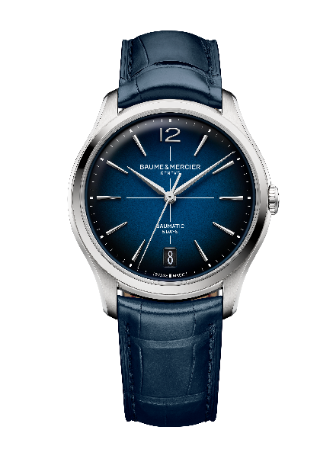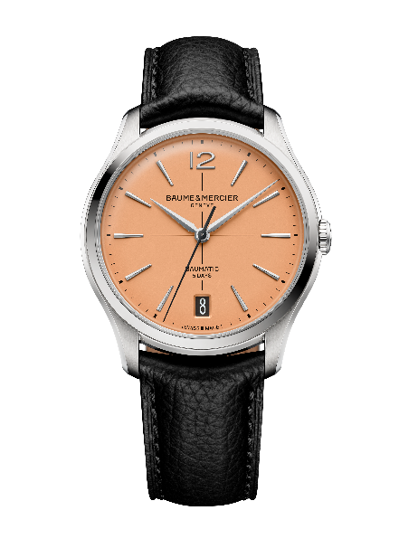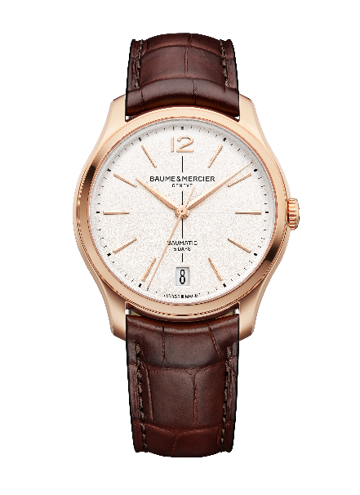

الإرث الساعاتي الخاص بخمسينات القرن الماضي

تحمل مجموعة كليفتون في طيّاتها إرث الساعات المستديرة والنحيفة التي راجَت في خمسينات القرن الماضي حيث كانت هذه الأخيرة تجسّد ذروة التأنّق والقطعة الرئيسة لأسلوب أنيق ومُتقَن. تكشف علبتها التي غالباً ما كانت مصنوعة من الذهب عن ميناء فاتح اللون عادةً، تتخلّله أرقام عربية تحت زجاج مقوّس برقّة. تشهد هذه القطع عن مهارةٍ حرفيّة لافتة. تتزامن حقبة خمسينات القرن الماضي مع تجدّد في تاريخ صناعة الساعات وأتَت غنيّة جداً بالنسبة إلى بوم إيه مرسييه التي جعلت من الساعات ذات الشكل المميّز توقيعها التصميمي.

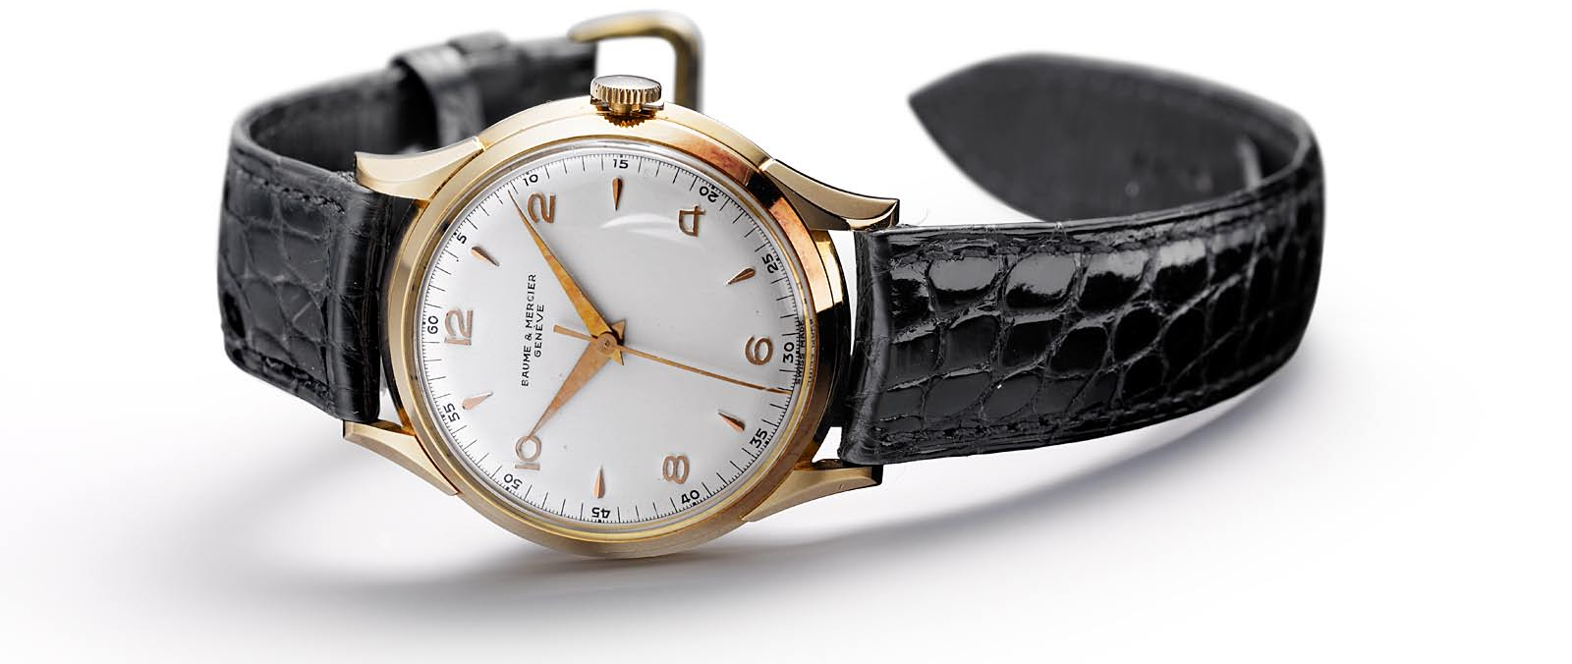


تتميّز ساعات حقبة الخمسينات أيضاً ببساطة تصميمها. فكانت تلك الحقبة تحبّذ الموانئ بأسلوب بسيط ودنيوي والخطوط النقيّة والأشكال الهيكليّة والمواد النبيلة، كما كانت تُشيد بالأناقة الأبدية. تميّز هذه الرموز الخاصة بترفٍ رزين نهجَ بوم إيه مرسييه التي اعتمدت منذ البداية التوافق بين الإبداع والتميّز والرزانة والأصالة.

في هذا البحث عن التأنّق، تكمن جودة الصنع في صميم إبداعات الدار التي تُبرز في أربعينات وخمسينات القرن الماضي الشعار القائل "مصنوع بإتقان" ("Finely Crafted"). فيتمحور الفنّ الساعاتي الذي تجسّده الدار حول ما هو مصنوع بإتقان، إضافةً إلى التفاصيل واللمسات النهائية التي تكشف عن جمال وقوة الساعات وأنظمة حركتها. لذا، وباسم هذا الالتزام، اختارت الدار الشعار التالي: "عدم تجاهل أي تفصيل وإنتاج ساعات فائقة الجودة". ركّزت حقبة خمسينات القرن الماضي بشكلٍ خاص على هذه القيَم المرتبطة بالجودة والدقة والموثوقية والتأنّق الساعاتي.

يندرج نظام حركة بوماتيك من صنع الدار الذي تأتي مجموعة كليفتون مزوّدة به والذي طوّرته بوم إيه مرسييه وقدّمته عام 2018، في هذا السياق بفضل امتيازه التقنيّ ورقّة لمساته النهائية. وهو يحمل في طيّاته خبرة المهارة السويسرية التقليدية وصرامتها وشغفها.

ساعات مخصّصة للحظات من الحياة اليومية تذكّر بفنّ العيش لدى الرجال المتأنّقين

تعبّر طرازات كليفتون بوماتيك الجديدة عن عالم السادة الأنيقين الذين ينمّون فنّ عيش يذكّر بفنّ العيش الذي ساهم في تعزيز سمعة المنتجع البحري الفاخر في مدينة كيب تاون في أفريقيا الجنوبية: منتجع كليفتون. ساد جوٌّ أنيق ومسترخي وعالمي - على غرار الدار - على هذا الملاذ الآمن المشبّع بالشمس وذو الزينة الطبيعية والاستثنائية الواقع ما بين البحر والجبل. تتناثر فيلاّت فخمة على منحدرات صخيرة عند سفح الجبل وتقدّم مشهداً بانوراميّاً على البحر الأطلسي يقطع الأنفاس. وفي الخلفيّة الثانية، تتماوج سفنٌ شراعيّة أو يخوتٌ ذات طابع حديث وتفاصيل متأنّقة على الأمواج الطفيفة، فتحاكي بترف تمايلات الإيقاع الراقص الذي يسود على هذه البقعة السكنية التي تعلوها السلسلة الجبليّة "جبل تيبل" Table Mountain، إحدى السلاسل الجبليّة الأكثر قدماً وإحدى عجائب الطبيعة السبع الجديدة التي تمّ انتخابها عام 2011. يواكب الزمن إيقاع هذا المكان الرائع المُفعم بالصفاء والجمال.

تستعيد كلٌّ من ساعات كليفتون بوماتيك الجديدة هذه اللحظات بمهارة وشاعريّة. وتُعرب كلّ واحدة منها عن هذه الذهنيّة من خلال تصميمها بواسطة حيويّة بنيويّة ولونيّة يكون فيها الكمال والامتياز في خدمة أداءٍ عالٍ.

مجموعة كليفتون أو جوهر الأناقة الكلاسيكيّة

تجسّد مجموعة كليفتون بحذاقة التحالف بين ساعة معاصرة وكلاسيكية في آنٍ معاً. إنها تخاطب رجل حديث، محبّ للجمال، وعاشق الأغراض الأنيقة والجودة العالية والأناقة التي تستمدّ جذورها في خمسينات القرن الماضي.

لأنّ اختيار الأسلوب الكلاسيكي ذو لمسات "قديمة" يرادف دائماً أسلوب الأناقة.

تحمل علبتها المستديرة والنحيفة ذات منحنيات أنيقة وزجاج مقبّب كامل ملامح جودة الصنع النبيلة والخاصة بالخطوط الدقيقة والمقاييس المثالية والتشطيبات الرائعة؛ وكلّها ميّزات الرقم الذهبي التي تجتمع في رقم "في" اليوناني الذي جعلت منه بوم إيه مرسييه شعاراً لها. ويكشف كلّ تفصيل عن بلاغة هذه الساعة ذات أناقة أبدية.

تذهب ساعات كليفتون بوماتيك الجديدة M0A10802 وM0A10778 وM0A10778 إلى أبعد من ذلك في التعبير عن هذا الترف برزانة وخفّة، وذلك بفضل إعادة صياغة تفاصيل عدّة تُضفي أناقةً أقوى حضوراً على هذه الإصدارات الجديدة. فلقد تمّت إعادة التعامل بمقاييس العلبة وتشطيباتها. يبلغ قطر العلبة 39 ملم وأصبحت سماكتها 11،5 ملم، بعد أن بلغت 12،2 ملم، لا بل 12،6 ملم في الطرازات السابقة. تسمح هذه الرقّة بتعزيز راحة وتأنّق هذه القطع، كل ذلك بأسلوب جمالي معاصر أكثر. ولقد أعيد إدخال الأرقام العربية في موقع الساعة الثانية عشر. أما المؤشرات، فأصبحت متطاولة. يظهر قرص التاريخ في فُتحة كبيرة في موقع الساعة السادسة وبخطّ جديد. ويأتي الزجاج الصفيري الأعلى مقبّباً ممّا يستعيد رموز الطراز الذي ألهم المجموعة. أما التاج، فهو مُدمج ونحيف. ومشبك السوار قابل للتبديل.

يكون مُحبّ ساعة كليفتون رجلاً ذوّاقاً يبحث عن قصةٍ، قصة دار ساعاتيّة أصيلة ومعمّرة تتناقل درايتها منذ حوالي 200 عاماً. فهو يتملّك هذه القصة كي يُعيد كتابة قصته الخاصة، قصة رجل تكون الساعة التي يختارها جزءاً لا يتجزّأ من هويته العميقة وتعزّز ماهيّته وتحدّده بالنسبة إلى الآخرين. فريدة وخاصة، تميّزه الجماليّات الكلاسيكية عن الآخرين.

مهارةٌ فنيّة في خدمة الحداثة

باسم النبل، يمتدّ تأنّق مجموعة كليفتون حتى أدقّ التفاصيل. يُعدّ جمال وقوة نظام حركة بوماتيك من صنع الدار الذي يُحيي الطرازات الثلاثة الجديدة تحفةً على صعيد الأساليب التكنولوجية واللمسات النهائية المتأنّقة. يوفّر هذا العيار من تصميم بوم إيه مرسييه مقاومةً للحقول المغنطيسية اليومية تصل إلى 1500 غوس، وتردّداً يبلغ 4 هرتز (28،800 ذبذبة في الساعة)، واستقلاليّة لافتة بفضل احتياطي طاقة يصل إلى 5 أيام (120 ساعة)، ومقاومةً للماء حتى عمق 5 ATM (ما يقارب 50 متراً).

من الناحية الجمالية، يُعدّ نظام الحركة هذا لافتاً حقاً: فتكون فيه الجسور ذات ملمس لؤلؤي، والصفيحة الرئيسية مسفوعة بالرمل وحلزونيّة، والوزن المتأرجح ذهبيّ ومخرّم ومزيّن بزخارف Côtes de Genève الحلزونيّة. وهو يحمل حفر بوم إيه مرسييه خاص.

على غرار جميع الطرازات المزوّدة بنظام حركة بوماتيك، تتمتّع هذه القطع الثلاث بتمديد للكفالة لمدّة ستّ سنوات تُضاف إلى الكفالة العالمية القياسية الصالحة لمدّة سنتَين. للاستفادة من ذلك، يكفي تنشيط التمديد عن طريق التسجيل على موقع بوم إيه مرسييه في غضون الأيام الستّين بعد عملية الشراء:www.baume-et-mercier.com.

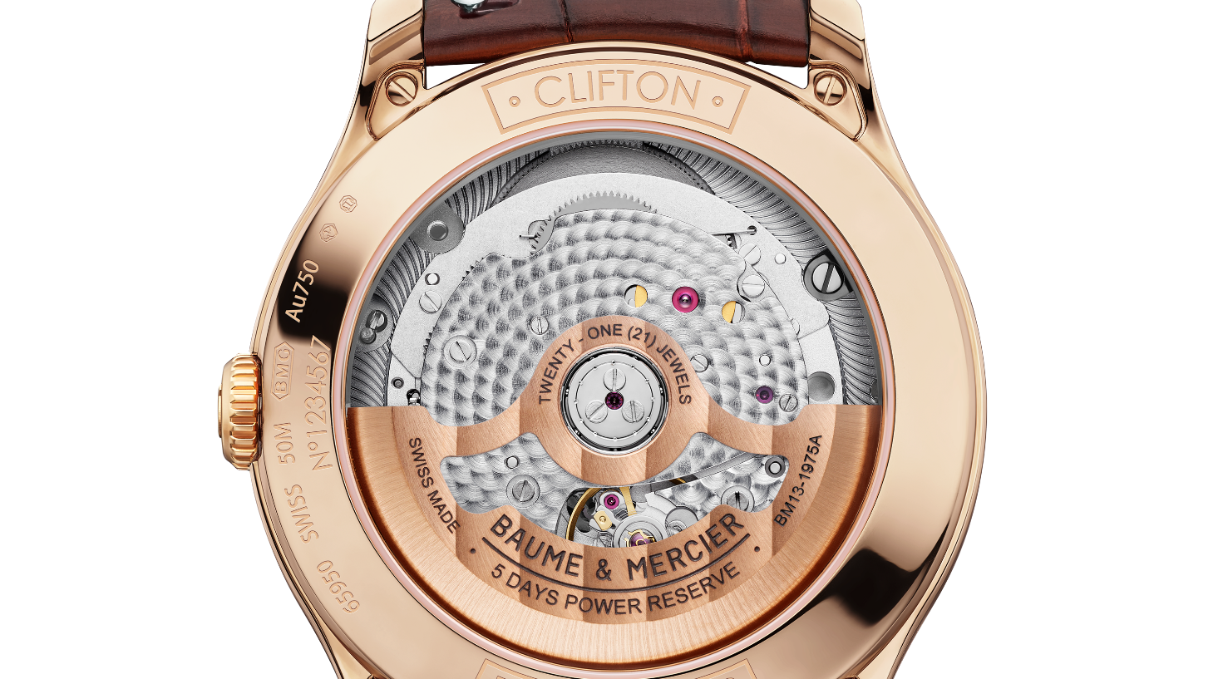

- كليفتون بوماتيك M0A10802

يبلغ قطرها 39 ملم وسمكها 54،11 ملم، وصُنعت علبتها الأيقونية والمستديرة من الذهب الوردي (750/1000) المصقول واللامع إنها محميّة بزجاج صفيري مقوّس ومقاوم للخدوش مع علاج مضاد للانعكاسات من الناحيتَين. والتاج مصنوع من الذهب الوردي (750/1000). والناحية الخلفيّة يمكن حفرها حسب الطلب.

تساهم الدرجة اللونية أبيض فاتح في منح الميناء طابعه القديم. كما يُضفي التشطيب المحبّب على العلبة مظهراً خاصاً ممّا يعزّز تألّق لونها وعمق الزينة ويمنحها المزيد من الدفء. وهو يكشف عن أناقةٍ لافتة تُحييها وتجدّدها. مُحاطاً بمسار أسود للدقائق مع علامة سوداء في الوسط، يتمتّع الميناء بمؤشرات مثبّتة وذهبية 5N على شكل معين متطاولة بعض الشيء، بالإضافة إلى رقم عربي في موقع الساعة الثانية عشر. أما عقارب الساعات والدقائق على شكل حرف ألفا، فهي مطليّة بالذهب 5N ومخرّمة. ويأتي عقرب الذواني ذهبياً. يظهر التاريخ في فُتحة كبيرة في موقع الساعة السادسة.

يقوم نظام حركة بوماتيك الأوتوماتيكي من صنع الدار (BM13-1975A) بتشغيل هذه الساعة عالية الأداء. تبلغ مقاومتها للماء عمق 5 ATM (50 متراً تقريباً).

وتقترن بسوار من جلد التمساح البنّي مع حراشف مربّعة ودرزات بلون مماثل على الناحية العليا، وبطانة باللون البيج مع درزات بلون أمغر على الناحية العليا، ودرزات سروج عند مستوى المشبك. يكون السوار قابلاً للتبديل وهو مزوّد بنظام عالي الاعتمادية من القضبان المستقيمة المزوّدة بلسان ممّا يسمح بتبديله من دون الحاجة إلى أيّة أدوات. يُغلق بمشبك أرديون من الفولاذ PVD المطلي بالذهب 5N.

يُقدّر وزن الذهب في هذا الطراز بـ23،20 غرام.

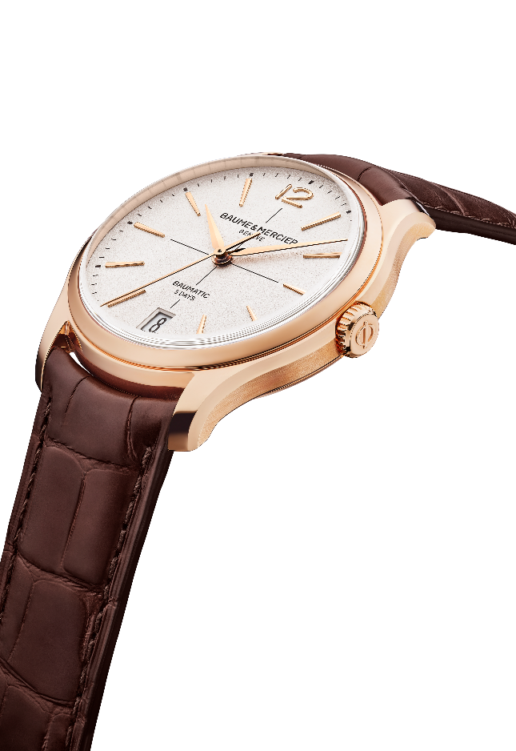
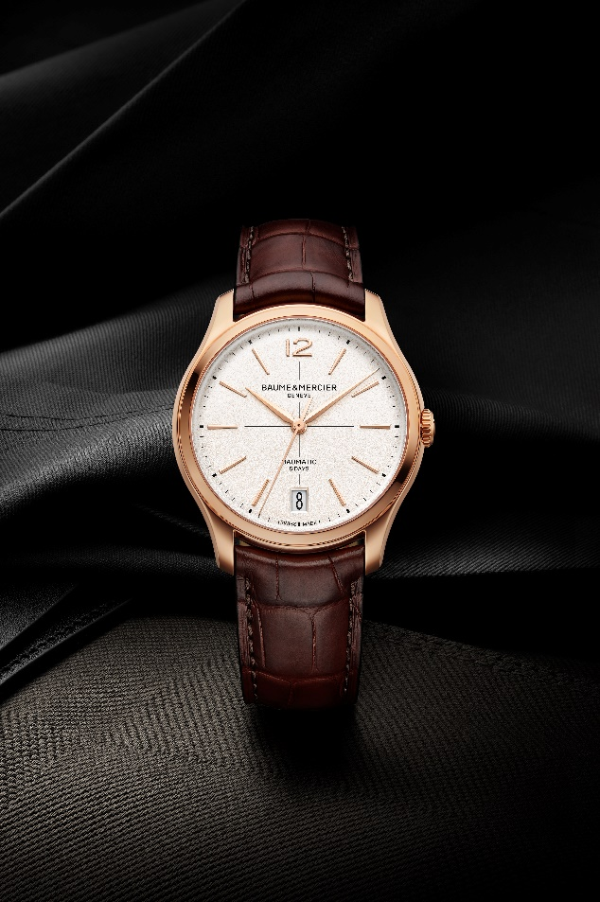

- كليفتون بوماتيك M0A10778 - إصدار محدود من 350 قطعة

يُبرز الميناء المشرق باللون البرتقالي اللّبني كل من علامات الساعات والتقويم. يُضفي هذا اللون - ذو الأسلوب الكلاسيكي والرائج جداً في ثلاثينات وأربعينيات القرن الماضي - على الميناء دفئاً ونعومةً. إن العمل اللوني المتأني لإيجاد الدرجة اللونية الأمثل ما بين الوردي والدرّاقي والكثافة المثالية ما بين المتألّق والعميق يكشف عن ساعة فريدة ذات تأنّق أبدية تُلفت النظر فوراً. أما المؤشرات على شكل معين والمتطاولة قليلاً، فهي مطليّة بالروديوم ومثبّتة ببراشيم. ويظهر رقمٌ عربي عند موقع الساعة الثانية عشر. مخرّمة ومطليّة بالروديوم، تأتي عقارب الساعات والدقائق على شكل حرف ألفا. ويتباين عقرب الثواني الأسود برقّة. يظهر التاريخ في فُتحةٍ كبيرة عند موقع الساعة السادسة. ويكتسي مسار الدقائق باللون الأسود.

تتمتّع العلبة المستديرة الشكل بمقاييس جديدة مع قطر يبلغ 39 ملم وسماكة 22،11 ملم. إنها مصنوعة من الفولاذ المقاوم للصدأ المصقول والساتاني على غرار التاج. ويحميها زجاج صفيري مقبّب مقاوم للخدوش ومُعالج ضدّ الانعكاسات على الناحيتَين. تحمل خلفيّة العلبة إشارةً محفورة خاصة مع عبارة « Limited Edition One Of 350 » (الإصدار المحدود الأول من بين 350). إنها قابلة للحفر.

تعمل هذه الساعة عالية التقنيّة بواسطة نظام حركة بوماتيك الأوتوماتيكي من صنع الدار (BM13-1975A). تبلغ مقاومتها للماء عمق 5 ATM (50 متراً تقريباً).

يأتي السوار مصنوعاً من جلد العجل الأسود مع درزات بلون مماثل وهو قابل للتبديل. يمكن تغييره وتثبيته من دون أية أدوات بفضل نظام موثوق من المشابك المستقيمة مزوّدة بلسان. وتأتي الساعة مع سوار إضافي قابل للتبديل من جلد العجل البيج. تُقفَل الأساور بواسطة مشبك ثلاثي قابل للطيّ والتبديل مصنوع من الفولاذ المقاوم للصدأ مع أزرار ضغط آمنة.
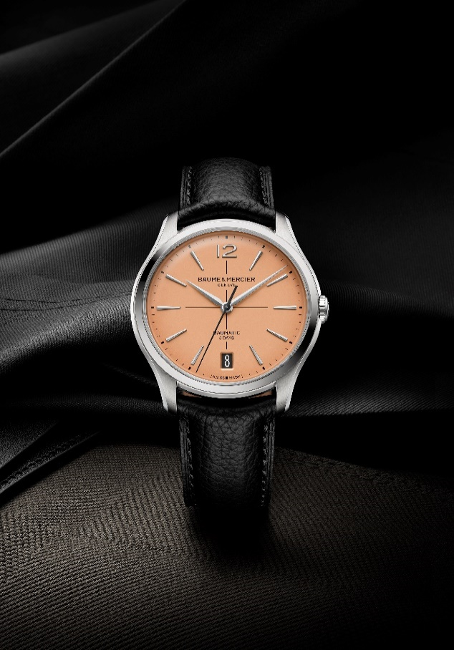
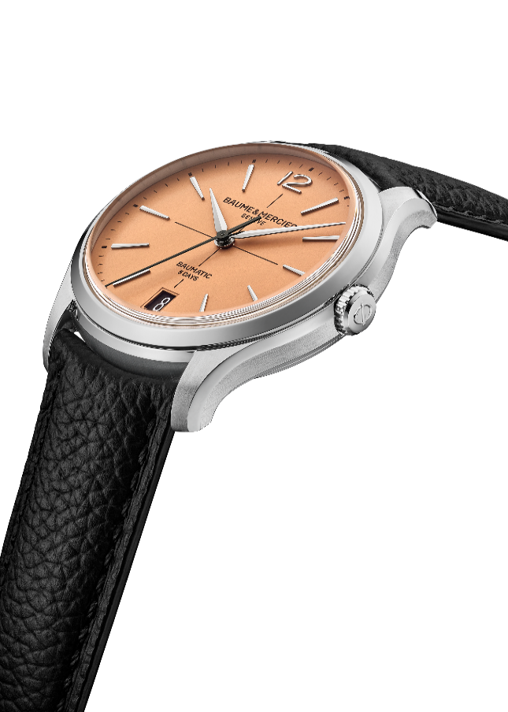

- كليفتون بوماتيك M0A10771

يتجلّى طابعٌ قويّ من الميناء الأزرق ذو تدرّج لوني أنيق، داكن عند الأطراف وأفتح في الوسط، ممّا يعطي انطباعاً بالعمق والتأنّق. وتعزّز لمسات نهائية من اللكر هذه التدرّجات. ترِد وسط هذه الزينة المشرقة والزرقاء علامات الساعات والتقويم البيضاء. أما المؤشرات على شكل معين والمتطاولة قليلاً، فهي مطليّة بالروديوم ومثبّتة ببراشيم. ويظهر رقمٌ عربي عند موقع الساعة الثانية عشر. مخرّمة ومطليّة بالروديوم، تأتي عقارب الساعات والدقائق على شكل حرف ألفا. أما عقرب الثواني، فهو مطليّ بالروديوم. يواكب مسار أبيض للدقائق شكل الميناء. ويظهر التاريخ في موقع الساعة السادسة في فتحة كبيرة.

تتمتّع العلبة المستديرة الشكل بقطر يبلغ 39 ملم وسماكة 22،11 ملم. إنها مصنوعة من الفولاذ المقاوم للصدأ المصقول والساتاني على غرار التاج. إنها محميّة بزجاج صفيري مقوّس ومقاوم للخدوش مع علاج مضاد للانعكاسات من الناحيتَين. تأتي خلفيّة العلبة مثبّتة بأربعة براغي ومحميّةً هي أيضاً بزجاج صفيري. يمكن حفرها حسب الطلب.

يعمل هذا الطراز المتين والموثوق بواسطة نظام حركة بوماتيك من صنع الدار (BM13-1975A). تبلغ مقاومته للماء عمق 5 ATM (50 متراً تقريباً).

تقترن الساعة بسوار قابل للتبديل من جلد التمساح الأزرق مع حراشف مربّعة ودرزات بلون مماثل على الناحية العليا، وبطانة باللون البيج مع درزات باللون النبيذي على الناحية العليا، ودرزات سروج عند مستوى المشبك. ويسمح نظام عالي الاعتمادية من القضبان المستقيمة المزوّدة بلسان بتبديل الحزام من دون الحاجة إلى أيّة أدوات. أما المشبك الثلاثي فهو قابل للطيّ والتبديل ومصنوع من الفولاذ المقاوم للصدأ مع أزرار ضاغطة آمنة.

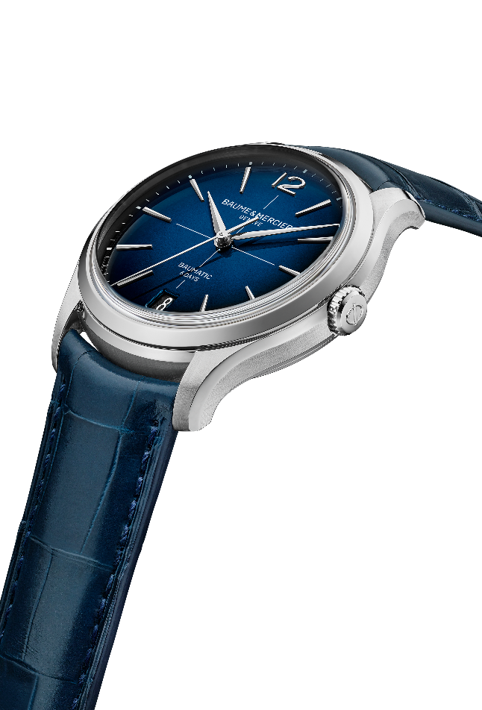
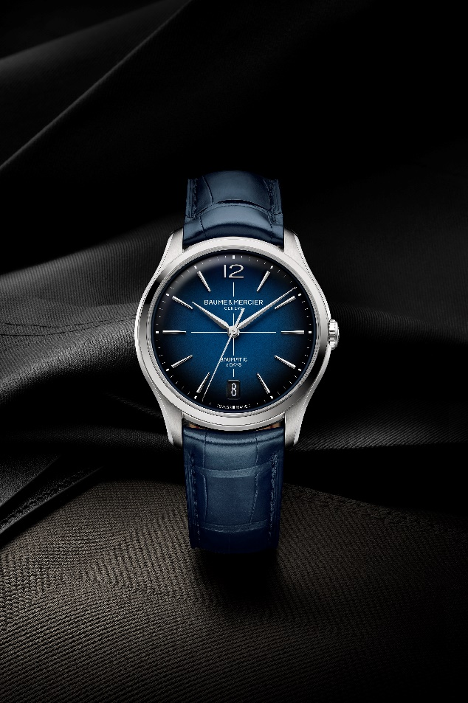

تُعدّ العلبة المستديرة والمُعاد تصميمها ميزة مجموعة كليفتون أكثر فخامةً تجسّد التأنّق المطلق لصناعة ساعات تقليدية وابتكارية في آنٍ معاً. سوف ترافق لحظات الحياة التي يتحاور فيها الماضي والمستقبل ويتمّمان بعضهما البعض، كما في العام 2025 الذي يسود عليه الطابع الكلاسيكي. بالنسبة إلى بوم إيه مرسييه، ما يهمّ هو الجعل من إرثها أساساً ثميناً يتطوّر باستمرار.

نبذة عن دار بوم إيه مرسييه:

تأسّست دار بوم إيه مرسييه لصناعة الساعات عام 1830 في قلب جبال جورا السويسرية وهي تتمتّع بسمعة عالمية. من مصنعها في قلب جبال جورا السويسرية وصولاً إلى مقرّها في جنيف، تقدّم الدار لعملائها ساعاتٍ عالية الجودة. تعتمد الدار على توازن متكامل بين التصميم المتمحور حول الشكل والابتكار الساعاتي في خدمة العملاء، فهي ما زالت تترك بصمتها على تاريخ صناعة الساعات عبر مواصلة هذه المهارة التصميميّة والساعاتية الخاصة بها. مهارةٌ منبثقة مباشرة عن اللقاء بين المؤسّسَين وليم بوم وبول مرسييه تجمع بين الأسلوب الكلاسيكي والإبداع، والتقاليد والحداثة، والأناقة والشخصية، وتبقى معاصرة أكثر من أيّ وقتٍ مضى.

www.baume-et-mercier.com.

